Доброе время суток , составьте презентацию.
Тема «Воздушное питание растений. Фотосинтез »
Перейдите по ссылке, посмотрите видео:
https://www.youtube.com/watch?v=YS2V2Ha_CnA&list=RDCMUCSpBnhP7bFOta5M4VWum-mg&start_radio=1&t=8
https://www.youtube.com/watch?v=Gi8swK3AHMU
https://www.youtube.com/watch?v=xLSmONf3eP4
Прочитайте параграф 23 или17
Результат деятельности отправьте на почту до 22.12.20: sv3ta4593@yandex.ru
С уважением преподаватель Лебедева Светлана Владимировна
Перенесите таблицу и заполните
Задание № 1. Установите соответствие между рисунком или описанием опыта и тем,
что этот опыт доказывает.
1 | 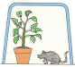  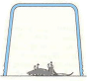 | А
2 | 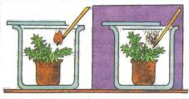 | Б
3 | 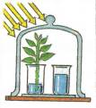 | В
4 | 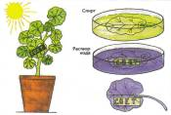 | Г
5 | Опыт с комнатным растением  геранью окаймлённой  Своё название это растение получило из-за белых, лишённых хлорофилла участков хлорофилла по краю листа.  Поставили растение на яркий свет. Через несколько часов срезали один из листьев и проанализировали его на содержание крахмала. Оказалось, что в белой каёмке листа крахмала нет. | Д
Вывод;

